ИГРЫ НА РАЗВИТИЕ ЛОГИЧЕСКОГО МЫШЛЕНИЯ
Игра «Чем похожи и чем отличаются?».
Цель: развивать логическое мышление.
Описание: ведущий предлагает ребенку два предмета, ребенок должен провести их сравнение и указать сходство и различие.
- НАПРИМЕР: СРАВНИМ СЛИВУ И ПЕРСИК. Сходства: оба фрукты, растут на деревьях; отличаются по вкусу, персик слаще и сочнее, слива кисло-сладкая; по форме: персик круглый, а слива бывает круглая или овальной формы; по цвету: слива темно-синяя, персик желто-оранжевый.
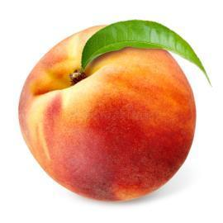
2. МАЛЕНЬКАЯ ДЕВОЧКА И КУКЛА
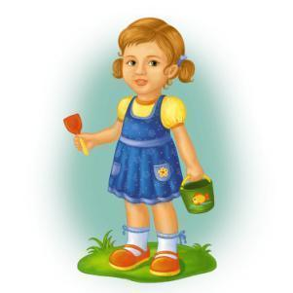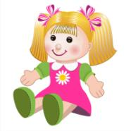

3.ПТИЦА И САМОЛЕТ

4. КОШКА И БЕЛКА
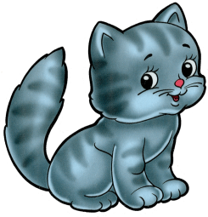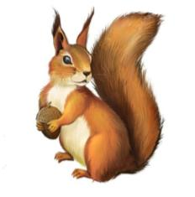
5. ФЛОМАСТЕРЫ И МЕЛКИ
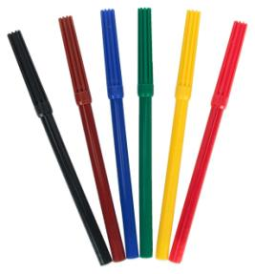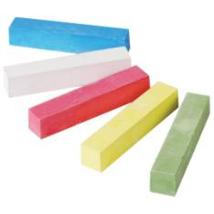

Игра «Оживи рисунок»
Оборудование: лист бумаги, разделенный на несколько квадратов, простой карандаш.
Описание. В каждой клетке рисуют овал (или другую фигуру: прямоугольник, квадрат, треугольник), который затем нужно превратить в какую-либо картинку.

НАПРИМЕР: Из квадрата может получиться домик.

Игра «Вспомни быстрее».
Цель: развивать логическое мышление.
Описание: предложить ребенку быстро вспомнить и назвать три предмета круглой формы, три деревянных предмета, четыре домашних животных и т. п.

